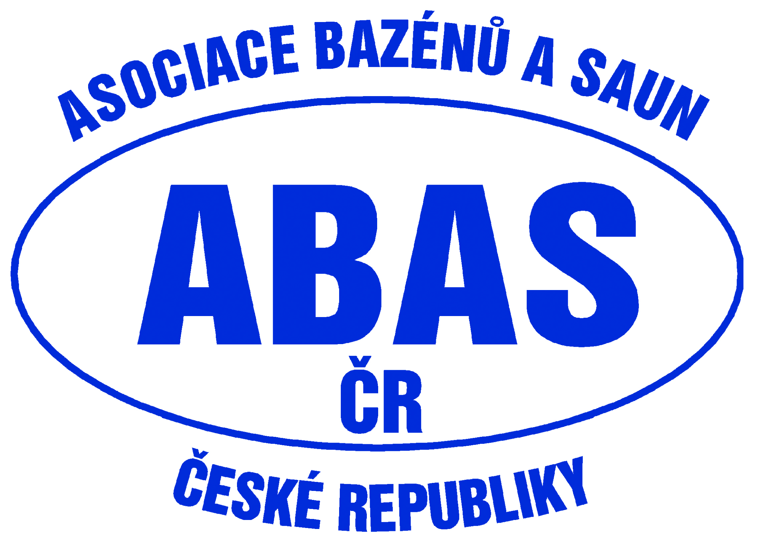

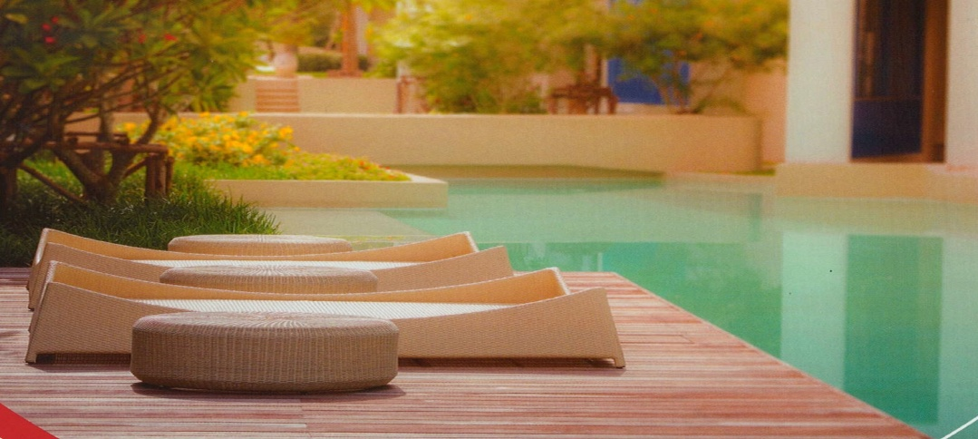

KONFERENCE NA VELETRHU BAZÉNY, SAUNY &SPA
Místo konání: PVA Expo Praha – Letňany, Velký sál č.1
Datum konání: 21.9.2016 9:00 – 12:30, doprovodný program 12:30-18:00
Téma konference: rozšířeno o zatraktivnění bazénů a aquaparků
Součástí akce: prohlídka výstavních expozic veletrhu For Arch
návštěva Aquapalace Čestlice byla zrušena

PROGRAM A ČASOVÝ HARMONOGRAM - Středa 21. 9.
09:00 Vstup účastníků do areálu – parkování na parkovišti u výstaviště,
vstup hlavním vchodem, zde obdržíte papírovou vstupenku na veletrhy For Arch
a kartičku pro bezplatný výjezd z parkoviště, občerstvení
09:00 – 09:30 Prezence – Vstupní hala – Velký sál č.1
09:30 – 10:00 Úvodní slovo + informace pro účastníky akce – zástupce ABAS ČR a zástupce ABF a.s.
10:00 – 10:30 Aplikace normy v evropském provozu (hydraulika bazénu apod.) – ČVUT Praha, Vágner Pool, s.r.o.
10:30 – 11:00 Rizika výstavby a provozu skluzavek a tobogánů - Ing. Vlastimil Skála
11:00 – 11:30 Zatraktivnění bazénů a aquaparků – Ing. Radek Steinhaizl
11:30 – 12:00 Nová evropská legislativa – doc. Ing. Bohumil Šťastný, Ph.D.
12.00 – 12:30 Principy tvorby a schvalování evropských norem – Martina Pavlínková, ITC Zlín
12:30 – 18:00 Návštěva veletrhu Bazény, Sauny&Spa, For Arch

DISKUZE VŽDY V ZÁVĚRU KAŽDÉ PŘEDNÁŠKY

